PRACODAWCO !
JEŻELI CHCESZ PODNIEŚĆ LUB ZMIENIĆ
KWALIFIKACJE SWOJE I SWOICH PRACOWNIKÓW
SKORZYSTAJ Z DOFINANSOWANIA OFEROWANEGO PRZEZ

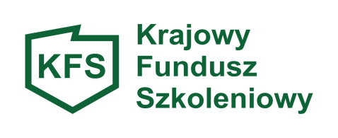

Krajowy Fundusz Szkoleniowy (KFS) to środki Funduszu Pracy przeznaczone na finansowanie działań na rzecz kształcenia ustawicznego pracowników i pracodawców.

Środki KFS można przeznaczyć między innymi na:

- kursy
- studia podyplomowe
- egzaminy

Wysokość dofinansowania ze środków KFS

- 80% kosztów kształcenia ustawicznego, nie więcej jednak niż do wysokości 300% przeciętnego wynagrodzenia w danym roku na jednego uczestnika.
- 100% kosztów kształcenia ustawicznego -jeśli należy do grupy mikroprzedsiębiorców (pracodawcy zatrudniającego mniej niż 10 osób), nie więcej jednak niż do wysokości 300% przeciętnego wynagrodzenia w danym roku na jednego uczestnika.
Szczegółowe informacje na temat KFS:
Powiatowy Urząd Pracy w Kętrzynie
ul. Pocztowa 11
11-400 Kętrzyn

Kontakt: tel. 89 752 57-33
lub na stronie internetowej: http://ketrzyn.praca.gov.pl

